**Министерство образования и науки Кыргызской Республики**

**Министерство науки и высшего образования Российской Федерации**

Государственное образовательное учреждение

высшего профессионального образования

Кыргызско-Российский Славянский университет

Имени первого Президента Российской Федерации Б. Н. Ельцина

Естественно-технический факультет

Кафедра информационных и вычислительных технологий

**ЛАБОРАТОРНАЯ РАБОТА №2**По дисциплине: «Схемотехника»

Вариант №12

Выполнил: студент группы ЕПИ-4-23 Лосев Данил

Руководитель: Полунин Валерий Викторович

Оценка: ___________________

Дата: ___________________

**Бишкек-2024**

# Цель работы.

Целью данной лабораторной работы является изучение методов моделирования работы логических схем с использованием CAD-системы Altera Quartus II. В рамках работы я познакомлюсь с инструментом Simulation Waveform Editor для создания тестовых векторов и научусь проверять функциональную правильность схем, а также анализировать временные характеристики сигналов. Основное внимание уделяется освоению функционального и временного моделирования, что позволит мне эффективно тестировать спроектированные схемы.

# Схема и таблица истинности

Функция (A+B⊕C)’

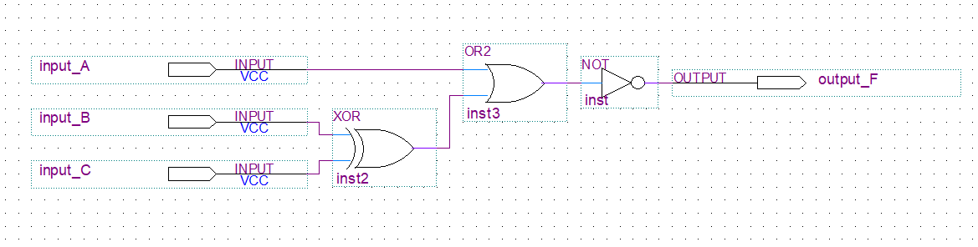

|  |  |  |  |  |  |
| --- | --- | --- | --- | --- | --- |
| A | B | C | B⊕C | A+B⊕C | F=(A+B⊕C)’ |
| 0 | 0 | 0 | 0 | 0 | 1 |
| 0 | 0 | 1 | 1 | 1 | 0 |
| 0 | 1 | 0 | 1 | 1 | 0 |
| 0 | 1 | 1 | 0 | 0 | 1 |
| 1 | 0 | 0 | 0 | 1 | 0 |
| 1 | 0 | 1 | 1 | 1 | 0 |
| 1 | 1 | 0 | 1 | 1 | 0 |
| 1 | 1 | 1 | 0 | 1 | 0 |

# Скриншоты результатов функционального и временного моделирования.

Функциональное моделирование:

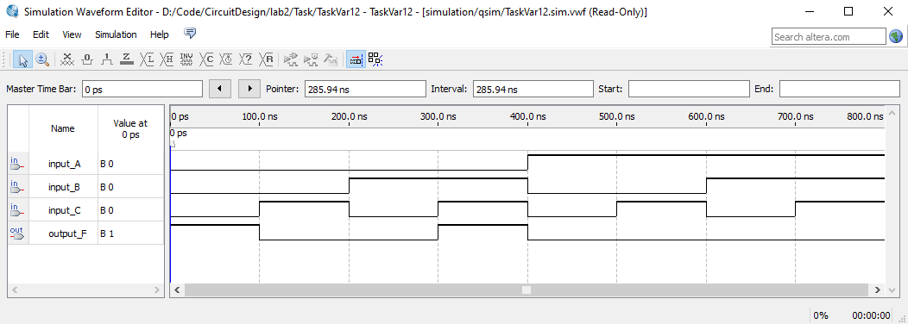

Временное моделирование:

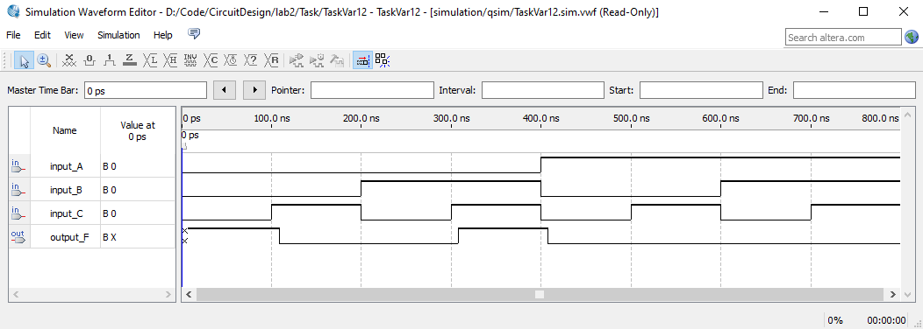

# Выводы по работе

В результате выполнения данной лабораторной работы я освоил базовые навыки моделирования цифровых схем в среде Altera Quartus II. Я изучил тестовые векторы, которые используются для проверки функциональной и временной правильности работы схем, а также научился применять инструмент Simulation Waveform Editor для моделирования сигналов.

# Контрольные вопросы

1. Назначение функционального и временного моделирования

Функциональное моделирование предназначено для проверки логической правильности работы цифровой схемы, то есть для того, чтобы убедиться, что схема выполняет свои функции в соответствии с проектом без учета временных задержек. Временное моделирование, в свою очередь, используется для анализа временных характеристик схемы, таких как задержки сигналов, что позволяет убедиться, что схема работает правильно и с учетом реальных временных параметров.

1. Какие способы создания сигналов для моделирования вы знаете?

• Ручное задание сигналов через редактор временных диаграмм (например, Simulation Waveform Editor в Altera Quartus II), где пользователь вручную рисует сигналы для подачи на вход схемы.

• Использование тестовых векторов, заранее подготовленных в виде текстовых файлов или сгенерированных автоматически для проверки работы схемы.

• Программная генерация сигналов с помощью языков описания аппаратуры, таких как VHDL или Verilog, где сигнал задается с помощью тест-бенчей (testbenches).